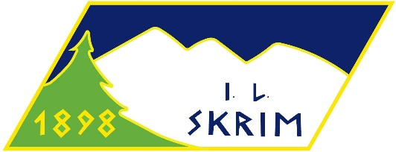

Møtedatoer IL Skrim Hovedstyret 2018

Dato | Tid | Sted | Frist for innkalling
26.04.18 m/kontrollkomiteen innbudt. | 18.00 – 20.30 | Heistadmoen | 19.04.18
31.05.18 | 18.00 – 20.30 | Heistadmoen | 24.05.18
21.06.18 | 18.00 – 20.30 | Skrimhallen | 14.06.18
16.08.18 | 18.00 – 20.30 | Heistadmoen | 09.08.16
11.10.18 | 18.00 – 20.30 | Heistadmoen | 04.10.18
20.12.18 m/kontrollkomiteen innbudt til juletallerken. | 19.00 – 22.30 | Skrimhallen+  Christians kjeller etter møtet | 13.12.18

- Frafall skal meldes i god tid slik at vararepresentant kan skaffes, spesielt gjeldende ved fravær fra gruppene. Meldes inn på epost: daglig.leder@ilskrim.no eller på tlf. 952 06 598.
- «Frist for innkalling» er tilsvarende frist for «innkommende saker» som ønskes tatt opp til førstkommende styremøte.

Med vårlig Skrimhilsen fra
Daglig leder og styreleder IL Skrim

Lars Wettestad Hanne Lindh

